Основные понятия комбинаторики

Число отображений одного множества в другое

(Размещения с повторениями)

Определим число всех отображений множества 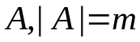, в множество 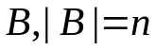. Каждое такое отображение можно задать в виде таблицы:
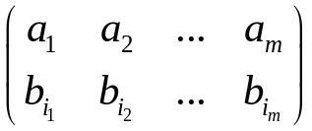.
Поскольку верхняя строка фиксирована, то отображение определяется нижней строкой, т.е. кортежем элементов множества 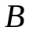размерности 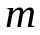.
Каждый элемент кортежа, поскольку допускаются любые повторения элементов, может быть выбран 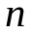 способами; следовательно, число таких кортежей (и, стало быть, число всех отображений множества 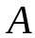 в множество
) составит 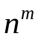. Это число называется в комбинаторике числом размещений с повторениями из элементов по и обозначается 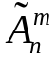.
Содержательно это можно представить действительно как размещение элементов первого множества по «ячейкам», которые являются элементами второго множества.

Размещения без повторений
Чтобы элементы можно было разместить по «ячейкам» без повторений, число элементов должно быть не больше числа «ячеек»: 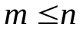.
Определить число -компонентных кортежей без повторений на -элементном множестве можно, исходя из следующих соображений: в кортеже 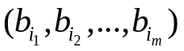 первую компоненту можно выбрать способами, вторую – уже 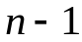 способами, третью - 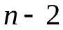, …, последнюю, -ую – числом способов, равным 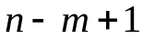. Итак, искомое число, обозначаемое в комбинаторике 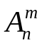 составит
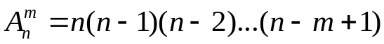.
Это и есть число размещений без повторений. Нетрудно понять, что оно равно также числу инъекций из множества в множество .
Выражение для можно преобразовать следующим образом:
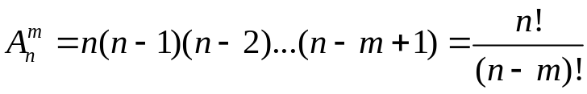.
Заметим, что при 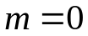 получаем единственный 0-компонентный, т.е. пустой кортеж.
С другой стороны, при 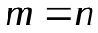 получим число биекций из в , равное 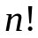. Это же число перестановок (биекций на себя) -элементного множества.

Сочетания без повторений
Если в конкретном размещении без повторений, т.е. в -компонентном кортеже без повторений на -элементном множестве игнорировать порядок элементов, принимая во внимание только их состав, то получится не что иное как некоторое подмножество из элементов множества из элементов. Число таких подмножеств будет в 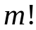 раз меньше числа кортежей (все перестановки элементов кортежа отождествляются!) и составит
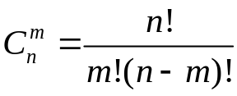.
Это число называется числом сочетаний без повторений из элементов по . Оно равно числу всех -элементных подмножеств -элементного множества.
Поскольку число всех подмножеств -элементного множества равно 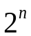, то получим такую формулу:
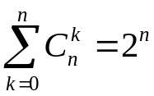.
Очевидно также, что 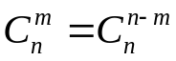.

Сочетания с повторениями
Пусть дано -элементное множество 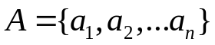, элементы которого договоримся называть типами (или сортами). Фиксировав произвольно число , рассмотрим всевозможные неупорядоченные -выборки
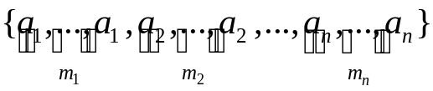.
Каждая такая выборка содержит 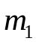 элементов сорта 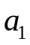, 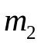 элементов сорта 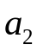,…, 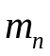 элементов сорта 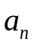 так, что 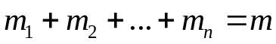, и называется сочетанием из элементов по с повторениями. Число таких сочетаний обозначается 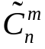.
Можно показать, что
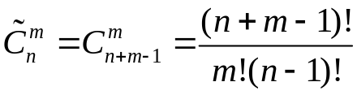
Действительно, это будет число способов, которым можно «перегородками» разделить элементы разных сортов, т.е. выбрать место среди 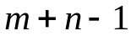 мест. Это будет число 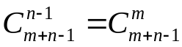. Нетрудно понять, что это будет и число способов, которыми число m можно представить в виде суммы неотрицательных слагаемых, т.е. число всех различных (неотрицательных) решений уравнения 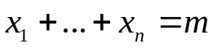.
Например, при n = 3, m = 5 имеем 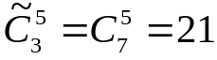 решение. Конкретно:
{0,0, 5} – 3 решения, из которых два нулевых; {0, 1, 4} – 6 решений, из которых одно нулевое (на каждую из трех возможных позиций нулевого решения приходится две перестановки остальных); {0, 2, 3} – 6 решений; {1, 2, 2} – 3 решения (3 возможных позиции единицы); {1, 1, 3} – 3 решения.

Замечание. Комбинацию сочетания с повторениями можно свести к комбинации перестановок с повторениями (см. Н.Я. Виленкин. Комбинаторика.- М.: Наука, 1969, стр. 47 и дальше).
Именно, образуем кортеж, в котором на месте элементов разных сортов стоят единицы, а на месте «перегородок» - нули. Размерность такого кортежа равна 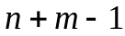. Число всех таких кортежей есть число перестановок с повторениями 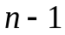 нулей и  единиц. Общая формула для числа перестановок с повторениями из n элементов по m, где 1-й элемент повторяется 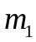 раз, второй - 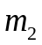раз, …, -й - 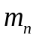раз, где 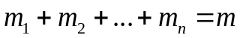, равно
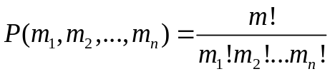(Виленкин, стр. 37 и дальше).
В нашем случае

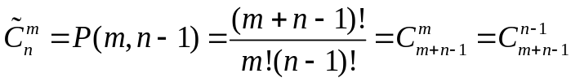.
Представляет интерес случай, когда к сочетаниям с повторениями предъявляются дополнительные требования. Например, нужно, чтобы в выборках присутствовали обязательно элементы выделенных 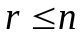сортов. Тогда подсчет производится так: занимаем выделенные мест, а остальные 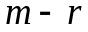мест занимаем любыми элементами сортов. В итоге получим

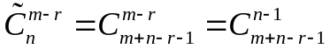.

В частности, при 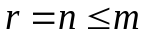

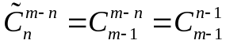

Например, число ненулевых решений уравнения 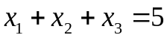 будет равно 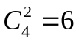(см. выше).

